|  |  |
| --- | --- |
| **Trường THPT số 1 Bảo Thắng**  **Tổ Toán-Tin** | Họ và tên giáo viên: |

**KẾ HOẠCH BÀI DẠY**

**TÊN BÀI DẠY: PHÉP CHIẾU SONG SONG**

Môn học/Hoạt động giáo dục: Toán; lớp: 11

Thời gian thực hiện: (2 tiết)

**I. Mục tiêu**

**1. Về kiến thức:**

- Nhận biết được Khái niệm cà tính chất của phép chiếu song song

- Xác định được: Phương chiếu; Mặt chiếu; Ảnh

- Biết xác định hình biểu diễn của một hình qua phép chiếu song song.

**2. Về năng lực:**

- Năng lực tư duy và lập luận Toán học: để hiểu và áp dụng các khái niệm liên quan đến phép chiếu song song

- Năng lực mô hình hóa Toán học: Tìm ảnh qua phép chiếu song song

- Năng lực giải quyết vấn đề Toán học: Trong các lời giải của các bài tập.

- Năng lực giao tiếp Toán học: Trong các định lý, ví dụ, bài tập.

- Năng lực sử dụng công cụ, phương tiện để học Toán: Sử dụng các dụng cụ để vẽ hình..

**3. Về phẩm chất:**

- Chăm chỉ, hoàn thành các nhiệm vụ được giao.

- Trách nhiệm, cố gắng chiếm lĩnh kiến thức mới, cố gắng làm đúng các bài tập.

- Có thế giới quan khoa học

**II. Thiết bị dạy học và học liệu**

- Kế hoạch bài dạy, SGK, phiếu học tập, phấn, thước kẻ, máy chiếu, phần mềm GSP…

**III. Tiến trình dạy học**

**TIẾT 1: PHÉP CHIẾU SONG SONG. TÍNH CHẤT CỦA PHÉP CHIẾU SONG SONG**

**1. Hoạt động 1: Khởi động**

a) Mục tiêu: Tạo tâm thếhọc tập cho học sinh, giúp các em ý thứcđược nhiệm vụhọc tập, sựcần thiếtphải tìm hiểu về các vấn đề đã nêu ra, từ đó gây được hứng thú với việc học bài mới.

b) Nội dung: Hãy quan sát hình vẽ và trả lời câu hỏi:

Các tia nắng song song theo phương  khi chiếu tới biển báo giao thông hình chữ nhật  tại thành bóng trên mặt đường (xem hình vẽ)

**Câu 1:** Bóng của biển báo này có dạng hình gì? Tại sao

c) Sản phẩm: Câu trả lời của học sinh

d) Tổ chức thực hiện:

|  |  |
| --- | --- |
| ***Chuyển giao*** | * Giáo viên trình chiếu hình ảnh |
| ***Thực hiện*** | - HS quan sát.  - HS tìm câu trả lời, tuy nhiên sẽ khó để giải quyết câu hỏi 2.  - Mong đợi: Bóng của biển báo là hình bình hành. do phương không vuông góc với mặt đất |
| ***Báo cáo thảo luận*** | * Đại diện nhóm báo cáo, các nhóm còn lại theo dõi thảo luận. |
| ***Đánh giá, nhận xét, tổng hợp*** | - GV nhận xét thái độ làm việc, phương án trả lời của học sinh, ghi nhận và tuyên dương học sinh có câu trả lời tốt nhất. Động viên các học sinh còn lại tích cực, cố gắng hơn trong các hoạt động học tiếp theo  - Chốt kiến thức |

**2. Hoạt động hình thành kiến thức mới**

**I. Phép chiếu song song**

***Hoạt động 2.1. Hình thành khái niệm phép chiếu song song***

a) Mục tiêu: HS hình thành được khái niệm về phép chiếu song song, hình chiếu, phương chiếu.

b) Nội dung:Trong hoạt động mở đầu

a) Các tia sáng , ,  có song song với nhau hay không?

b) Nêu cách xác định bóng  của điểm  trên mặt đường.

c) Sản phẩm:Hình thành được các kiến thức về phép chiếu song song, phương chiếu và hình chiếu.

d) Tổ chức thực hiện: Học sinh thảo luận cặp đôi

|  |  |
| --- | --- |
| ***Chuyển giao*** | - GV triển khai **HĐ1** cho HS tìm hiểu về phép chiếu song song.  CH1: Các tia sáng , ,  có song song với nhau hay không?  CH2: Nêu cách xác định bóng  của điểm  trên mặt đường.  CH3: ***Phép chiếu song song*** thường được dùng để biểu diễn các hình gì? |
| ***Thực hiện*** | - Tìm câu trả lời  - HS làm việc cặp đôi theo bàn.  - Mong đợi:  Các tia sáng từ mặt trời được coi là đôi một song song do đó , ,  đôi một song song  Nối  và  sao cho song song với  ***Phép chiếu song song*** thường được dùng để biểu diễn các hình trong không gian lên một mặt phẳng |
| ***Báo cáo thảo luận*** | * Đại diện nhóm báo cáo, các nhóm còn lại theo dõi thảo luận. |
| ***Đánh giá, nhận xét, tổng hợp*** | - GV nhận xét thái độ làm việc, phương án trả lời của học sinh, ghi nhận và tuyên dương học sinh có câu trả lời tốt nhất. Động viên các học sinh còn lại tích cực, cố gắng hơn trong các hoạt động học tiếp theo  - Chốt kiến thức |

***Hoạt động 2.2. Khái niệm phép chiếu song song.***

a) Mục tiêu: HS nhận biết được khái niệm về phép chiếu song song, hình chiếu, phương chiếu, ảnh của phép chiếu song song

b) Nội dung:

Trong không gian, cho mặt phẳng  và đường thẳng  cắt . Với mỗi điểm  trong không gian, vẽ một đường thẳng đi qua  và song song hoặc trùng với . Đường thẳng này cắt  tại . Phép cho tương ứng mỗi điểm  trong không gian với điểm  trong  được gọi là ***phép chiếu song song lên mặt phẳng  theo phương .***

Mặt phẳng  được gọi là ***mặt phẳng chiếu*** và đường thẳng  được gọi là ***phương chiếu*** của phép chiếu song song nói trên.

Phép chiếu song song theo phương  còn được gọi tắt là phép chiếu theo phương .

Điểm  gọi là ***ảnh*** của điểm  qua phép chiếu theo phương .

Cho hình  trong không gian. Ta gọi tập hợp  các ảnh  của tất cả những điểm  thuộc  qua phép chiếu song song theo phương  là ***hình chiếu song song*** của  lên mặt phẳng .

**Ví dụ 1.** Tìm phương chiếu, mặt phẳng chiếu của phép chiếu song song được mô tả trong hoạt động mở đầu.

**Lời giải**

Trong hoạt động mở đầu, ta có phép chiếu song song lên mặt phẳng  của mặt đường theo phương  của tia nắng.

**Ví dụ 2:** Tìm phương chiếu, mặt phẳng chiếu của phép chiếu song song được mô tả trong hình 2.

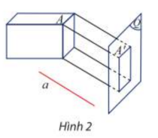

**Lời giải**

ta có phương chiếu của phép chiếu song song là đường thẳng , Mặt phẳng chiếu của phép chiếu song song là 

c) Sản phẩm: Hình thành Khái niệm về phép chiếu song song, phương chiếu, mặt phẳng chiếu.

d) Tổ chức thực hiện: Học sinh thảo luận cặp đôi; hoạt động nhóm lớn;

|  |  |
| --- | --- |
| ***Chuyển giao*** | **Giao nhiệm vụ cho các nhóm**  **Nhóm 1+2+3**: làm VD1  **Nhóm 4+5+6**: làm VD2 |
| ***Thực hiện*** | * Học sinh quan sát nêu nhận xét và trả lời câu hỏi  Học sinh làm việc theo nhóm lần lượt giải quyết các câu hỏi.  Mong đợi  **Nhóm 1+2+3:** Trong hoạt động mở đầu, ta có phép chiếu song song lên mặt phẳng  của mặt đường theo phương  của tia nắng.  **Nhóm 4+5+6:** ta có phương chiếu của phép chiếu song song là đường thẳng , Mặt phẳng chiếu của phép chiếu song song là |
| ***Báo cáo thảo luận*** | * Đại diện nhóm báo cáo, các nhóm còn lại theo dõi thảo luận. |
| ***Đánh giá, nhận xét, tổng hợp*** | - GV nhận xét thái độ làm việc, phương án trả lời của học sinh, ghi nhận và tuyên dương học sinh có câu trả lời tốt nhất. Động viên các học sinh còn lại tích cực, cố gắng hơn trong các hoạt động học tiếp theo  - Chốt kiến thức |

***Hoạt động 2.3. Các tính chất cơ bản của phép chiếu song song***

a) Mục tiêu: Học sinh nắm được Các tính chất cơ bản của phép chiếu song song

b) Nội dung:

**Tính chất 1.** Hình chiếu song song của một đường thẳng là một đường thẳng. Hình chiếu song song của một đoạn thẳng là một đoạn thẳng. Hình chiếu song song của một tia là một tia.

**Tính chất 2.** Hình chiếu song song của hai đường thẳng song song là hai đường thẳng song song.

**Tính chất 3.** Phép chiếu song song biến ba điểm thẳng hàng thành ba điểm thẳng hàng và không làm thay đổi thứ tự ba điểm đó.

Phép chiếu song song không làm thay đổi tỉ lệ độ dài của hai đoạn thẳng nằm trên hai đường thẳng song song hoặc trùng nhau.

**Ví dụ 3.**

a) Tìm hình chiếu song song của đoạn thẳng , tia  và đường thẳng  trong hình 6b.

b) Quan sát hình 6a và so sánh hai tỉ số  và .

c) Quan sát hình 6b và so sánh hai tỉ số  và .

**Lời giải**

a) Trong Hình , hình chiếu song song của đoạn thẳng , tia  và đường thẳng  lần lượt là đoạn thẳng , tia  và đường thẳng .

b) Do phép chiếu song song không làm thay đổi tỉ số độ dài của các đoạn thẳng nằm trên hai đường thẳng song song nên trong Hình , ta có: .

c) Do phép chiếu song song không làm thay đổi tì số độ dài của các đoạn thẳng cùng thuộc một đường thẳng nên trong Hình , ta có: .

c) Sản phẩm: Các tính chất về phép chiếu song song

d) Tổ chức thực hiện: Học sinh thảo luận cặp đôi; hoạt động nhóm lớn;

|  |  |
| --- | --- |
| ***Chuyển giao*** | **CH1:** Trong hình 4, xét phép chiếu theo phương  lên mặt phẳng , mặt phẳng  chứa đường thẳng  và song song với phương chiếu.  a) Khi điểm  thay đổi trên đường thẳng  thì ảnh  của nó thay đổi ở đâu?  b) Từ đó hãy chỉ ra ảnh của đường thẳng  qua phép chiếu song song theo phương  lên mặt phẳng .  **CH2:** Trong Hình 5, xét phép chiếu theo phương  với mặt phẳng chiếu . Biết  với  và . Nêu nhận xét về vị trí tương đối của hình chiếu ,  của ,  trong hai trường hợp: , .  **CH3**: Vận dụng tính chất của phép chiếu song song làm ví dụ 1  GV: Học sinh thảo luận cặp đôi tìm lời giải cho bài toán. |
| ***Thực hiện*** | - Tìm câu trả lời  - HS làm việc cặp đôi theo bàn.  - Mong đợi:  a) Trong Hình , hình chiếu song song của đoạn thẳng , tia  và đường thẳng  lần lượt là đoạn thẳng , tia  và đường thẳng .  b) Do phép chiếu song song không làm thay đổi tỉ số độ dài của các đoạn thẳng nằm trên hai đường thẳng song song nên trong Hình , ta có: .  c) Do phép chiếu song song không làm thay đổi tì số độ dài của các đoạn thẳng cùng thuộc một đường thẳng nên trong Hình , ta có: . |
| ***Báo cáo thảo luận*** | * Đại diện nhóm báo cáo, các nhóm còn lại theo dõi thảo luận. |
| ***Đánh giá, nhận xét, tổng hợp*** | - GV nhận xét thái độ làm việc, phương án trả lời của học sinh, ghi nhận và tuyên dương học sinh có câu trả lời tốt nhất. Động viên các học sinh còn lại tích cực, cố gắng hơn trong các hoạt động học tiếp theo  - Chốt kiến thức |

***Hoạt động 2.4. vận dụng khái niệm phép chiếu song song và các tính chất***

a) Mục tiêu: Học sinh biết vận dụng khái niệm phép chiếu song song và các tính chất để đẻ giải quyết bài toán liên quan

b) Nội dung:

Cho hình thang  có đáy lớn  và , hình chiếu song song của  là tứ giác . Chứng minh rằng  cũng là một hình thang và .

 Cho  là trọng tâm tam giác  là trung điểm và hình chiếu song song của tam giác  là tam giác . Chứng minh rằng hình chiếu  của  là trung điểm của  và hình chiếu  của  cũng là trọng tâm tam giác .

c) Sản phẩm: HS hình thành được kiến thức bài học, câu trả lời của HS cho các câu hỏi, HS nhận biết được hình biểu diễn của một hình trong không gian và HS vẽ biểu diễn các hình trong không gian

d) Tổ chức thực hiện: Hoạt động cặp đôi.

|  |  |
| --- | --- |
| ***Chuyển giao*** | - GV yêu cầu 1 HS nhắc lại *các tính chất của phép chiếu song song* để thực hiện |
| ***Thực hiện*** | - Tìm câu trả lời  - HS làm việc cặp đôi theo bàn. |
| ***Báo cáo thảo luận*** | * Đại diện nhóm báo cáo, các nhóm còn lại theo dõi thảo luận. |
| ***Đánh giá, nhận xét, tổng hợp*** | - GV nhận xét thái độ làm việc, phương án trả lời của học sinh, ghi nhận và tuyên dương học sinh có câu trả lời tốt nhất. Động viên các học sinh còn lại tích cực, cố gắng hơn trong các hoạt động học tiếp theo  - Chốt kiến thức |

**TIẾT 2: HÌNH BIỂU DIỄN CỦA MỘT HÌNH KHÔNG GIAN.**

***Hoạt động 2.5: Hình biểu diễn của một hình không gian***

a) Mục tiêu: Học sinh nắm hình biểu diễn của một hình trong không gian là gì. HS biết cách vẽ hình để biểu diễn một hình trong không gian.

b) Nội dung:Hình biểu diễn của một hình  trong không gian là hình chiếu song song của  trên một mặt phẳng theo một phương chiếu nào đó hoặc hình đồng dạng với hình chiếu đó.

**Chú ý:** Dựa theo tính chất của phép chiếu song song, ta phải tuân theo một số quy tắc khi vẽ hình biểu diễn, chẳng hạn như:

a) Nếu trên hình  có hai đoạn thẳng nằm trên hai đường thẳng song song (hoặc trùng nhau) thì chúng được biểu diễn bằng hai đoạn thẳng nằm trên hai đường thẳng song song (hoặc trùng nhau) và tỉ số độ dài của hai đoạn thẳng này phải bằng tỉ số độ dài của hai đoạn thẳng tương ứng trên hình .

b) Nếu hình phẳng nằm trong mặt phẳng không song song với phương chiếu thì

- Hình biểu diễn của một đường tròn thường là một elip.

- Hình biểu diễn của một tam giác (vuông, cân, đều) là một tam giác.

- Hình biểu diễn của hình vuông, hình chữ nhật, hình thoi, hình bình hành là hình bình hành.

**Ví dụ 4:** Quan sát Hình 8 và tìm hình biểu diễn của

a) đoạn thẳng ; b) tam giác ; c) đường tròn  tâm .

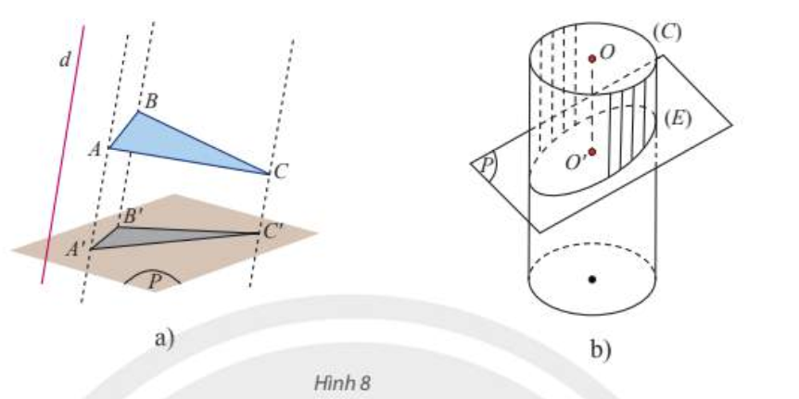

**Lời giải**

a) Hình biểu diễn của đoạn thẳng  là đoạn thẳng  với  và  lần lượt là ảnh của  và .

b) Hình biểu diễn của tam giác  là tam giác  với  lần lượt là ảnh của 

c) Hình biểu diễn của đường tròn  là elip  với tâm  là ảnh của .

**Ví dụ 5.** Vẽ hình biểu diễn và nêu nhận xét về hình biểu diễn của các mặt của các hình sau:

a) Hinh hộp; b) Lăng trụ có đáy là lục giác đều; c) Tứ diện.

**Lời giải**

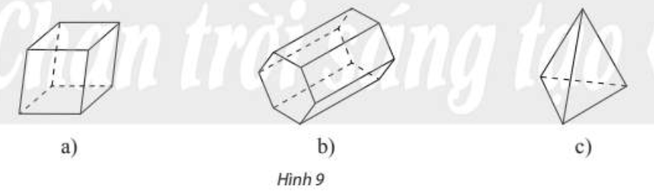

a) Hình biểu diễn của các mặt là các hình bình hành.

b) Hình biểu diễn của mặt đáy là lục giác có các cặp cạnh đối song song và bằng nhau, đồng thời song song với đường chéo nối hai đỉnh còn lại. Hình biểu diễn của mặt bên là hình bình hành.

c) Hình biểu diễn của bốn mặt là bốn tam giác.

d) Hình biểu diễn của mặt đáy là elip, hình biểu diễn của các đường sinh là các đoạn thẳng song song và bằng nhau.

c) Sản phẩm: HS hiểu được khái niệm hình biểu diễn của một hình trong không gian và cách vẽ hình để biểu diễn hình trong không gian.

d) Tổ chức thực hiện: Hoạt động nhóm đoi và nhóm lớn.

|  |  |
| --- | --- |
| ***Chuyển giao*** | GV nêu vấn đề :  **CH1:** Quan sát Hình 7 và cho biết các tia nắng song song đã tạo ra hình chiếu của hình hộp như thế nào trên nền nhà.    **Giao nhiệm vụ cho các nhóm**  **Nhóm 1+2+3: VD4**  **Nhóm 4+5+6: VD5** |
| ***Thực hiện*** | - Tìm câu trả lời  - HS làm việc cặp đôi theo bàn.  - Mong đợi: |
| ***Báo cáo thảo luận*** | * Đại diện nhóm báo cáo, các nhóm còn lại theo dõi thảo luận. |
| ***Đánh giá, nhận xét, tổng hợp*** | - GV nhận xét thái độ làm việc, phương án trả lời của học sinh, ghi nhận và tuyên dương học sinh có câu trả lời tốt nhất. Động viên các học sinh còn lại tích cực, cố gắng hơn trong các hoạt động học tiếp theo  - Chốt kiến thức |

**3. Hoạt động 3: Luyện tập**

a) Mục tiêu: bước đầu biết vận khái niệm, tính chất của phép chiếu song song giải các bài taons

b) Nội dung:

**Bài 1.** Trong các mệnh đề sau, mệnh đề nào ***đúng***?  
a) Một đường thẳng có thể song song với hình chiếu của nó;  
b) Một đường thằng có thể trùng với hình chiếu của nó;  
c) Hình chiếu song song cùa hai đường thẳng chéo nhau có thể song song với nhau;  
d) Hình chiếu song song của hai đường thẳng chéo nhau có thể trùng nhau.

**Lời giải**

Mệnh đề đúng là: a và b.

**Bài 2.** Vẽ hình biểu diễn của một lục giác đều.

**Lời giải**

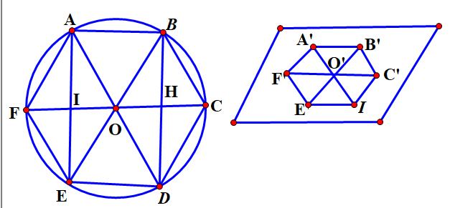

**Bài 3.** Vẽ hình biểu diễn của một hình vuông nội tiếp trong một hình tròn.

**Lời giải**

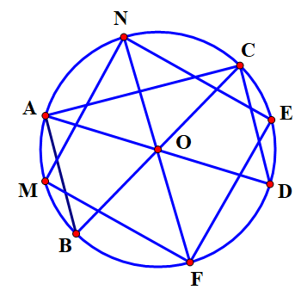

c) Sản phẩm: Bài làm của học sinh

d) Tổ chức thực hiện: Làm việc theo nhóm đôi

|  |  |
| --- | --- |
| ***Chuyển giao*** | **\*** GV đề nghị hsnêu cách giải từng phần và lời giải chi tiết.  * GV nhận xét và chuẩn hóa lời giải |
| ***Thực hiện*** | * HS suy nghĩ đưa ra lời giải.  * Thảo luận theo nhóm đôi |
| ***Báo cáo thảo luận*** | * Đại diện nhóm báo cáo, các nhóm còn lại theo dõi thảo luận. |
| ***Đánh giá, nhận xét, tổng hợp*** | - GV nhận xét thái độ làm việc, phương án trả lời của học sinh, ghi nhận và tuyên dương học sinh có câu trả lời tốt nhất. Động viên các học sinh còn lại tích cực, cố gắng hơn trong các hoạt động học tiếp theo  - Chốt kiến thức |

**4. Hoạt động 4: Vận dụng**

a) Mục tiêu: Vận dụng khái niệm phép chiếu song song để tìm ảnh qua phép chiếu song song.

b) Nội dung:

**Bài 4.** Cho hai điểm  nằm ngoài mặt phẳng  và đường thẳng  cắt . Giả sử đường thẳng  cắt  tại điểm . Gọi  và  lần lượt là hình chiếu song song của  và  trên  theo phương của đường thẳng . Ba điểm  có thẳng hàng không? Vì sao? Chọn  sao cho:  
a) ; b) .

**Lời giải**

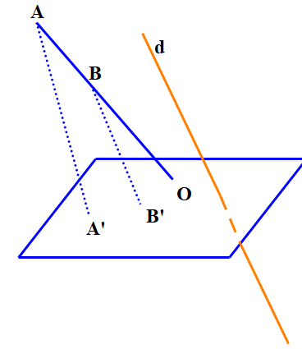

Hình chiếu của  theo phương d trên  là 

3 điểm  thẳng hàng nên hình chiếu  thẳng hàng  
Ta có:   
a) Để  thì .  
Vậy  là đường thẳng song song với  với .  
b) Để  thì .  
Vậy d là đường thẳng song song với  với .

**Bài 5.** Vẽ hình biểu diễn của:  
a) Hình lăng trụ có đáy là tam giác đều;  
b) Hình lăng trụ có đáy là lục giác đều;  
c) Hình hộp.

**Lời giải**

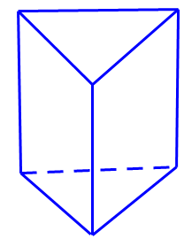a)

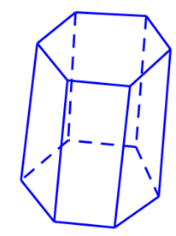

b)

c)

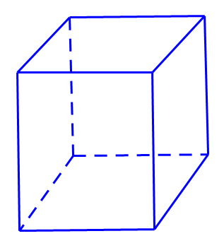

c) Sản phẩm: Kết quả bài làm của học sinh.

d) Tổ chức thực hiện: Thảo luận cặp đôi, theo nhóm.

|  |  |
| --- | --- |
| ***Chuyển giao*** | **-** GV hướng dẫn học sinh tiếp cận vấn đề và giao nhiệm vụ  **-** GV đề nghị HSnêu cách giải từng phần và lời giải chi tiết.  - GV yêu cầu học sinh vẽ hình  - GV nhận xét và chuẩn hóa lời giải |
| ***Thực hiện*** | - HS suy nghĩ đưa ra lời giải.  - Thảo luận theo nhóm đôi |
| ***Báo cáo thảo luận*** | * Đại diện nhóm báo cáo, các nhóm còn lại theo dõi thảo luận. |
| ***Đánh giá, nhận xét, tổng hợp*** | - GV nhận xét thái độ làm việc, phương án trả lời của học sinh, ghi nhận và tuyên dương học sinh có câu trả lời tốt nhất. Động viên các học sinh còn lại tích cực, cố gắng hơn trong các hoạt động học tiếp theo  - Chốt kiến thức |